Giải câu 1 trắc nghiệm Đại số và Giải tích Toán lớp 10
Giá trị x = -1 là nghiệm của bất phương trình nào sau đây?
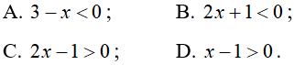
Đáp án
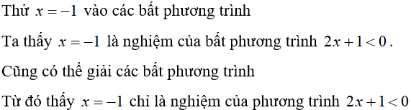
Chọn đáp án B

Giải câu 2 Toán 10 bài tập trắc nghiệm Đại số và Giải tích
Giá trị nào sau đây là nghiệm của bất phương trình 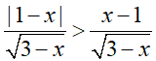?
A. x = 2;
B. x = 1;
C. x = 0;
D. x = 3/2.
Đáp án
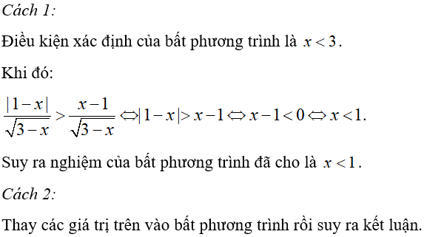
Chọn đáp án C

Giải câu 3 trắc nghiệm Toán 10 Đại số và Giải tích
Giá trị x = -1 là nghiệm của bất phương trình m - x² < 2 khi và chỉ khi:
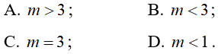
Đáp án
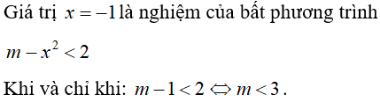
Chọn đáp án B

Giải câu 4 bài tập trắc nghiệm Toán 10 Đại số và Giải tích
Bất phương trình nào sau đây tương đương với bất phương trình 2x > 1?
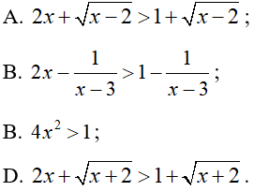
Đáp án
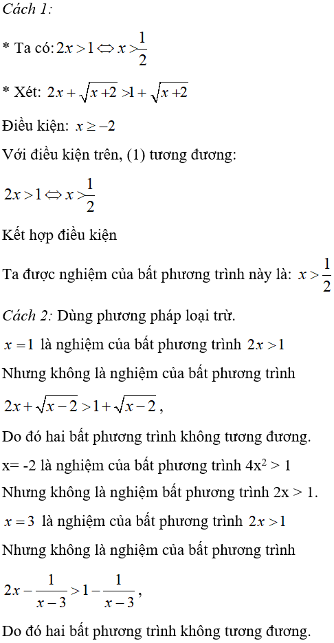
Chọn đáp án D

Giải câu 5 Đại số và Giải tích trắc nghiệm Toán 10
Tập nghiệm của bất phương trình 2x + 2 > 3(2 - x) + 1 là:
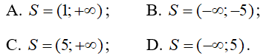
Đáp án
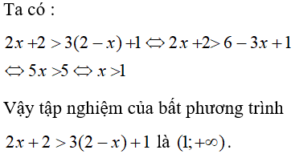
Chọn đáp án A

Giải câu 6 Đại số và Giải tích trắc nghiệm Toán lớp 10
Tập xác định của hàm số 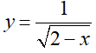 là:
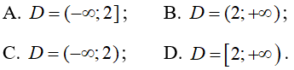
Đáp án
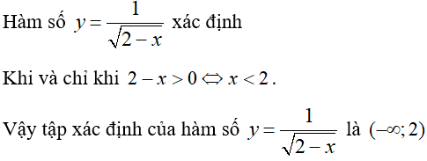
Chọn đáp án C

Giải câu 7 Đại số và Giải tích Toán 10 bài tập trắc nghiệm
Tập nghiệm của phương trình 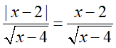 là:
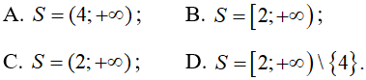
Đáp án
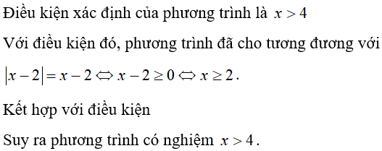
Chọn đáp án A

Giải câu 8 Toán lớp 10 trắc nghiệm Đại số và Giải tích
Tập nghiệm của hệ bất phương trình 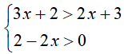 là:
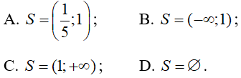
Đáp án
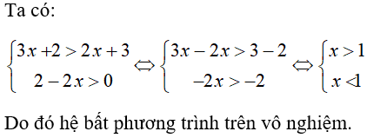
Chọn đáp án D

Giải câu 9 Toán 10 Đại số và Giải tích trắc nghiệm
Tập nghiệm của hệ bất phương trình 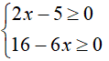 là:
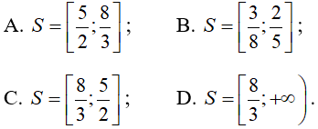
Đáp án
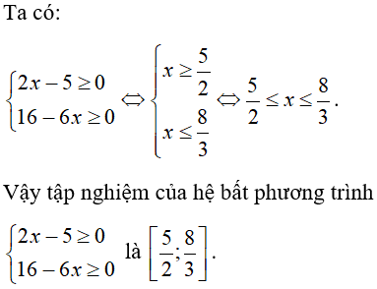
Chọn đáp án A

Giải câu 10 Đại số và Giải tích Toán trắc nghiệm lớp 10
Tập xác định của hàm số 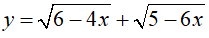 là:
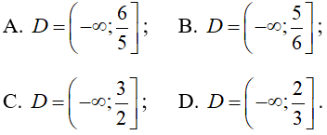
Đáp án
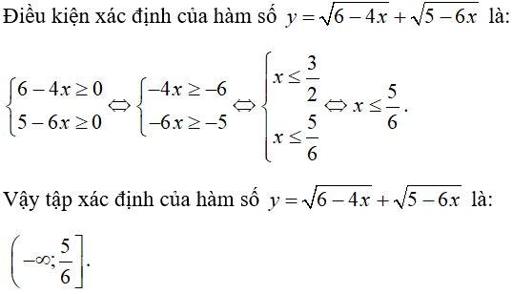
Chọn đáp án B

Giải câu 11 Đại số và Giải tích trắc nghiệm Toán 10
Hệ bất phương trình 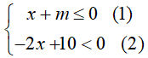 có nghiệm khi và chỉ khi
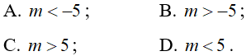
Đáp án
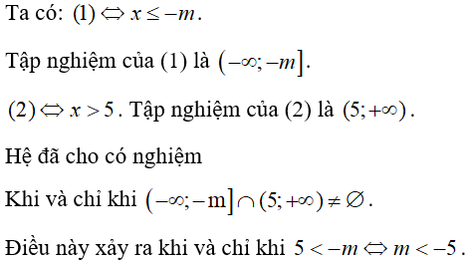
Chọn đáp án A

Giải câu 12 Đại số và Giải tích Toán lớp 10 trắc nghiệm
Hệ phương trình 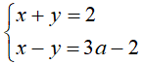 có nghiệm (x; y) với x < y khi và chỉ khi:
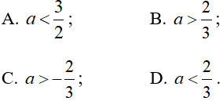
Đáp án
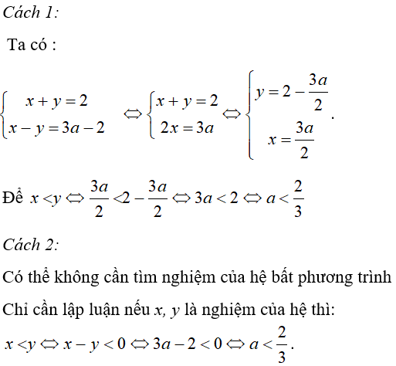
Chọn đáp án D

Giải câu 13 Đại số và Giải tích bài tập trắc nghiệm Toán 10
Giá trị x = 3 là nghiệm của bất phương trình nào sau đây?
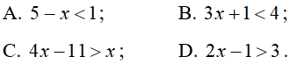
Đáp án
Thay x = 3 vào các bất phương trình
Ta thấy x = 3 chỉ thỏa mãn bất phương trình 2x – 1 > 3.
Chọn đáp án D

Giải câu 14 Toán 10 bài tập trắc nghiệm Đại số và Giải tích
Giá trị x = 1 là nghiệm của bất phương trình 2m - 3mx² ≤ 1 khi và chỉ khi
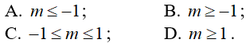
Đáp án
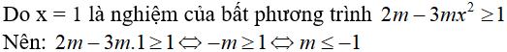
Chọn đáp án A

Giải câu 15 BT trắc nghiệm Đại số và Giải tích Toán lớp 10
Cho bất phương trình 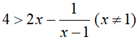. Bất phương trình nào sau đây không tương đương với bất phương trình đã cho?
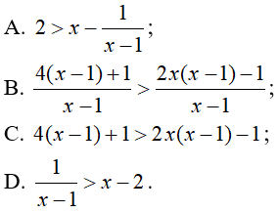
Đáp án
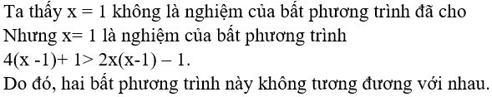
Chọn đáp án C

Giải câu 16 trắc nghiệm Toán 10 Đại số và Giải tích
Tập nghiệm của bất phương trình 3 - x < 2x là:
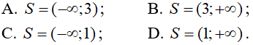
Đáp án
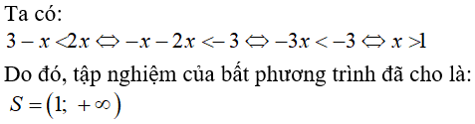
Chọn đáp án D

Giải câu 17 Đại số và Giải tích BT trắc nghiệm Toán 10
Tập xác định của hàm số 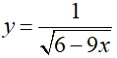 là:
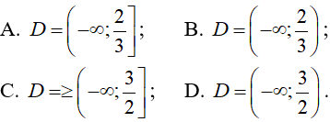
Đáp án
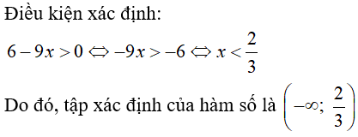
Chọn đáp án B

Giải câu 18 Đại số và Giải tích trắc nghiệm Toán lớp 10
Tập nghiệm của bất phương trình 5x - 2(4 - x) > 0 là:
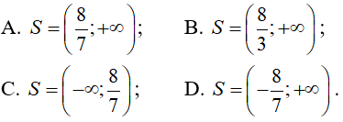
Đáp án
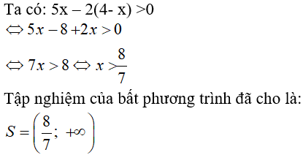
Chọn đáp án A

Giải câu 19 Đại số và Giải tích Toán 10 bài tập trắc nghiệm
Tập nghiệm của bất phương trình 2x - 1 < 6(1 -x) là:
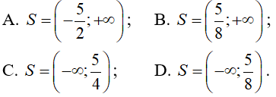
Đáp án
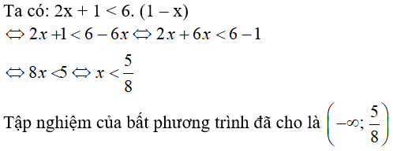
Chọn đáp án D

Giải câu 20 Toán lớp 10 trắc nghiệm Đại số và Giải tích
Tập nghiệm của bất phương trình 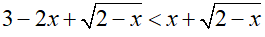 là:
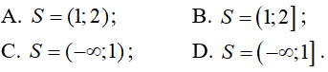
Đáp án
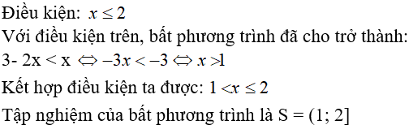
Chọn đáp án B

Giải câu 21 trắc nghiệm Toán 10 Đại số và Giải tích
Tập tất cả các giá trị của tham số m để bất phương trình (m² + 2m)x ≤ m² nghiệm đúng với mọi x là:
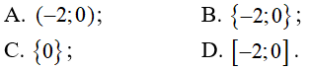
Đáp án
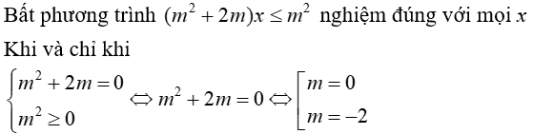
Chọn đáp án B

Giải câu 22 BT trắc nghiệm Đại số và Giải tích Toán 10
Tìm tập tất các giá trị của tham số m để bất phương trình (m² - m)x ≤ m vô nghiệm.
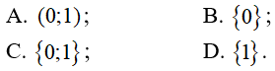
Đáp án
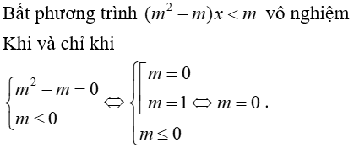
Chọn đáp án B

Giải câu 23 Đại số và Giải tích Toán trắc nghiệm lớp 10
Phương trình x² - 2mx + m² + 3m - 1 = 0 có nghiệm khi và chỉ khi
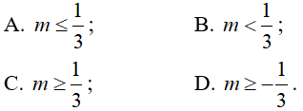
Đáp án
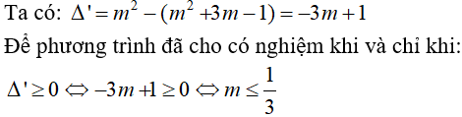
Chọn đáp án A

Giải câu 24 Đại số và Giải tích trắc nghiệm Toán 10
Phương trình (m² + 1).x² - x - 2m + 3 = 0 có hai nghiệm trái dấu khi và chỉ khi:
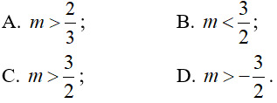
Đáp án
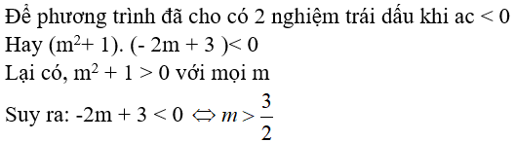
Chọn đáp án C

Giải câu 25 Đại số và Giải tích Toán lớp 10 bài tập trắc nghiệm
Tập nghiệm của hệ bất phương trình 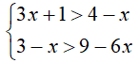 là:
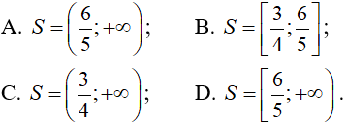
Đáp án
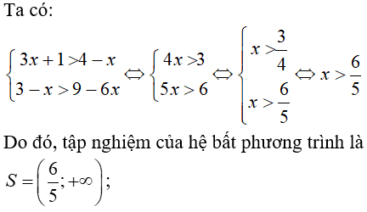
Chọn đáp án A

Giải câu 26 Đại số và Giải tích bài tập trắc nghiệm Toán 10
Tập xác định của hàm số 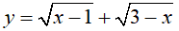 là:
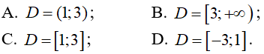
Đáp án
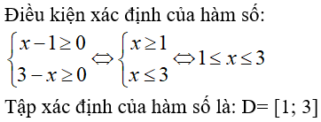
Chọn đáp án C

Giải câu 27 Toán 10 bài tập trắc nghiệm Đại số và Giải tích
Tập xác định của hàm số 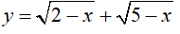 là:
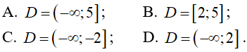
Đáp án
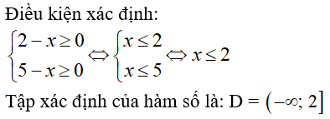
Chọn đáp án D

Giải câu 28 BT trắc nghiệm Đại số và Giải tích Toán lớp 10
Hệ bất phương trình 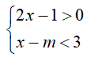 vô nghiệm khi và chỉ khi:
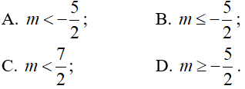
Đáp án
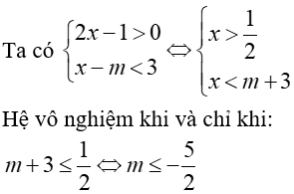
Chọn đáp án B

Giải câu 29 bài tập trắc nghiệm Toán 10 Đại số và Giải tích
Với giá trị nào của tham số m thì hệ bất phương trình 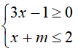 có nghiệm duy nhất?
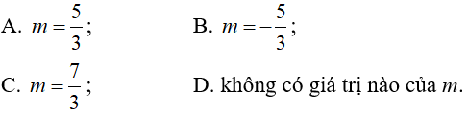
Đáp án
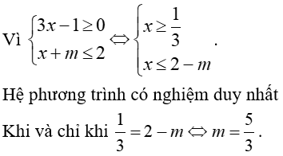
Chọn đáp án A

Giải câu 30 Đại số và Giải tích bài tập trắc nghiệm Toán 10
Hệ phương trình 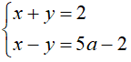 có nghiệm (x; y) với x < y khi và chỉ khi
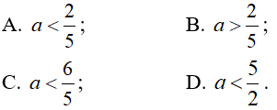
Đáp án
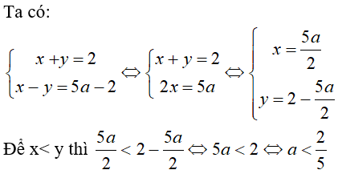
Chọn đáp án B

Giải câu 31 Đại số và Giải tích trắc nghiệm Toán lớp 10
Hệ bất phương trình 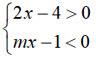 có tập nghiệm là (2; +√) khi và chỉ khi
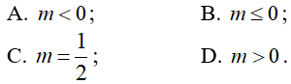
Đáp án
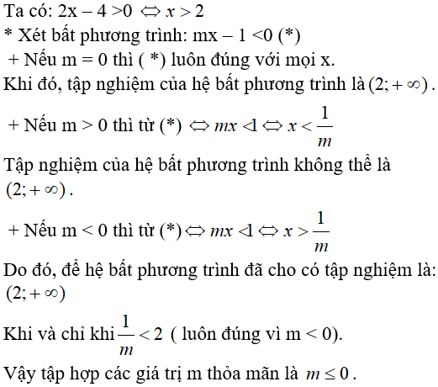
Chọn đáp án B

Giải câu 32 Đại số và Giải tích Toán 10 bài tập trắc nghiệm
Hệ bất phương trình 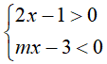 có tập nghiệm là khoảng (1/2; 2) khi và chỉ khi
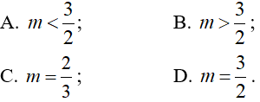
Đáp án
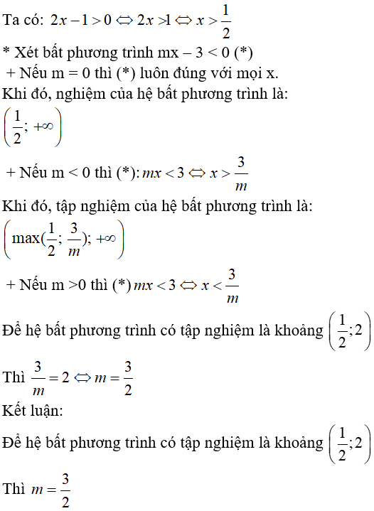
Chọn đáp án D

